Задание для дистанционного обучения. 1Г(«Живопись») и 1Б («ДПТ»)
(09.02.2022г)
1) Прочитать текст.
2) Слова, выделенные желтым цветом, выписать в тетрадь. Тетради будут проверяться.
3) Перейдите по ссылке и посмотрите видео
Колорит
Существенную роль играет в живописи объединение цветов. Обычно объединяются между собой те цвета, которые равны по светлоте и которые близки друг другу по цветовому тону.
Когда цвета тонально объединены между собой, то замечается их качественное изменение, проявляющееся в особой их звучности. Цвет, который выпадает из общей тональности, не согласован с ней, кажется чуждым, разрушает целостность живописного произведения.
Художественное полотно строится на взаимосвязи всех цветов живописного произведения, то есть когда ни одно цветовое пятно нельзя изменить по яркости или насыщенности, увеличить или уменьшить по размерам без ущерба для целостности произведения.

ГАРМОНИЧНОЕ СОЧЕТАНИЕ, ВЗАИМОСВЯЗЬ, ТОНАЛЬНОЕ ОБЪЕДИНЕНИЕ РАЗЛИЧНЫХ ЦВЕТОВ В КАРТИНЕ НАЗЫВАЕТСЯ КОЛОРИТОМ.
Колорит раскрывает нам красочное богатство мира. Он помогает художнику передать настроение картины: колорит может быть спокойным, радостным, тревожным, грустным и др. Колорит бывает теплым и холодным, светлым и темным. Живопись старых мастеров позволяет проследить развитие колорита в следующих основных этапах. Понятие колорита начинает складываться в конце XV века, достигает расцвета в эпоху барокко, обостряется у Констебля и особенно у импрессионистов.
Очерки замечательного русского искусствоведа Б. Р. Виппера помогают узнать историю колорита в живописи.
В XV веке краски на полотнах итальянских, французских, немецких художников существовали как бы независимо друг от друга.
Посмотрите на картину неизвестного художника школы Бернарда Стригеля «Исцеление ран святого Роха». Обратите внимание на то, что красный цвет плаща и на свету, и в тени остается красным, только становится светлее или темнее. Художник как бы расцвечивает предметы, фигуры героев не сливаются с окружающим пространством в одно целое, а предстают яркими пятнами на неопределенном серовато-буром фоне.
Неизвестный художник школы Бернарда Стригеля. Исцеление ран святого Роха
Первые перемены в колорите появляются в конце XV века. В это время краски стали накладывать не по отдельности, а сливать в полутона, плавные переходы цвета. Цвет и форма сливаются в одно целое, краска становится неотделима от света и пространства. Путь от Беллини к Тициану и Тинторетто – это превращение локального колорита в тональный.
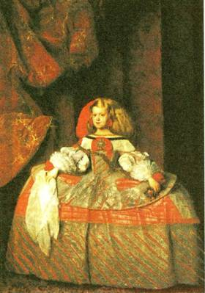
94. ВЕЛАСКЕС. Портрет инфанты Маргариты
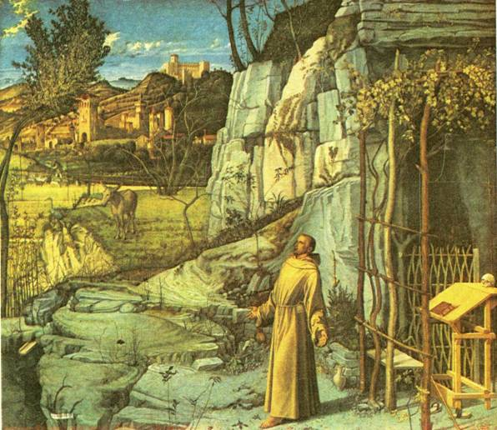
Д. БЕЛЛИНИ. Св. Франциск в экстазе
Если в XVI веке цвет в живописи означает жизнь вообще, то далее он все более конкретизируется. Появляются новые оттенки: у Караваджо – томато-красный, оливково-зеленый, коричнево-желтый, васильково-синий, у Веласкеса – неуловимые переходы вокруг черного, серого, белого, розового. Рембрандт ограничивает свою палитру темными тонами, но у него цвет приобретает новые свойства – одухотворенность и загадочность.
Живописцы Возрождения, например Тициан, используют цвет как форму проявления жизни натуры. В эпоху барокко цвет является в большей степени элементом живописной фантазии, выполняющей прежде всего эстетические функции.
Живопись старых мастеров была построена на изысканных красочных переходах, смешанных тонах, сложных технических приемах. Они использовали сильные тоновые и цветовые контрасты. Чтобы получить желаемый цветовой тон, старые мастера часто использовали прием лессировки.
В XVIII веке эта эстетическая игра с краской становится еще более изысканной, сложной и виртуозной. Художники используют тончайшие нюансы одного цвета для лица, волос и одежды. На первый план выступают цвета – белый, светло- желтый, кофейно-коричневый.
Для XIX века характерна борьба различных тенденций, противоречие между цветом и формой. В это время цвет служит главным образом для оптических экспериментов.
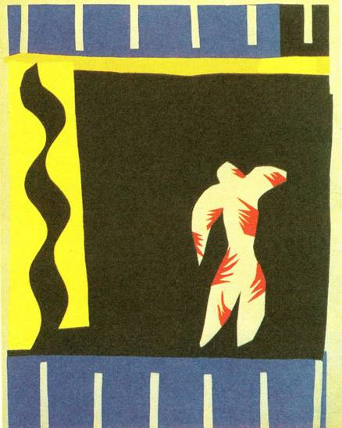
А. МАТИСС. Клоун. Из книги «Джаз»
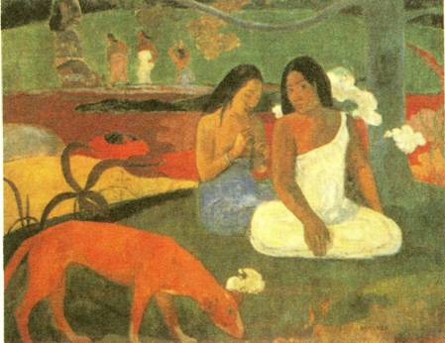
97. ПОЛЬ ГОГЕН. Ареареа
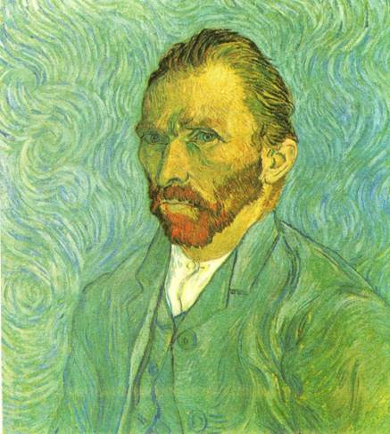
98. ВАН-ГОГ. Автопортрет
Живописцы XIX века, особенно импрессионисты, научились воссоздавать солнечное сияние, выделяя светлое на светлом. Они перешли к применению чистых красок, используя эффекты оптического смешения цветов, больше внимания уделяя цветовым контрастам.
У Матисса, Гогена, Ван-Гога – ясные контуры и полнозвучные, большие пятна красок. Матисс обрел свою палитру в царстве локальных красок. Он изобрел способ рисовать не красками, а вырезать из бумаги необходимое цветовое пятно и размещать его на плоскости без предварительного рисунка. Наклейки из бумаги Матисса составляют единое целое по цвету, их легко превратить в гобелены, рисунок на ткани, книжные украшения.
Цвет на картинах Гогена выполняет роль не столько изобразительную, сколько декоративную, символическую – можно увидеть красный песок, розовых лошадей, синие деревья.
Картины Ван Гога построены на контрастных сочетаниях цветов, но здесь краски являются уже не декоративным, а психологическим фактором,- передают настроение.
Чувство колорита – очень ценный дар. Выдающимися русскими художниками-колористами были И. Репин, В. Суриков, К. Коровин, М. Врубель, Ф. Малявин, В. Борисов- Мусатов и др..
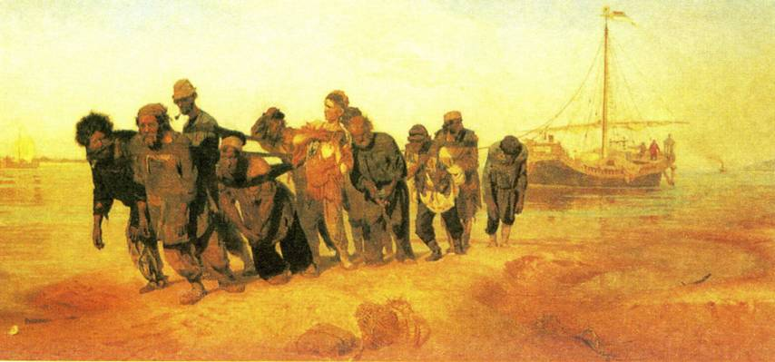
99. И. РЕПИН. Бурлаки на Волге
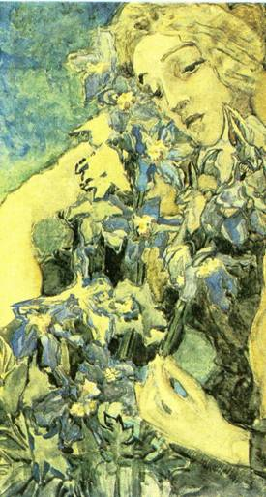
100. М. ВРУБЕЛЬ. Гретхен среди цветов
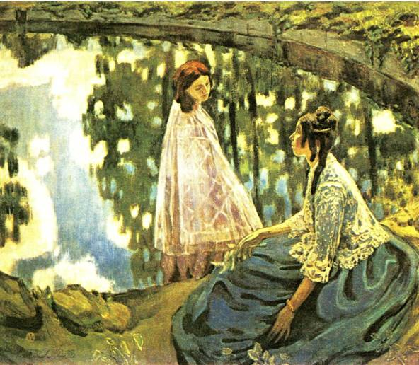
101. В. БОРИСОВ-МУСАТОВ. Водоем
Примером яркого выражения колорита в живописи могут служить работы И. Репина, который писал в теплом золотисто-желто-красном колорите. Любимый колорит В. Сурикова состоял из голубовато-синих, холодных цветов. В серо- серебристом колорите написаны многие произведения В. Серова, а М. Врубель предпочитал серо-голубые цвета. Многие картины Ф. Малявина отличаются огненно-красным колоритом.
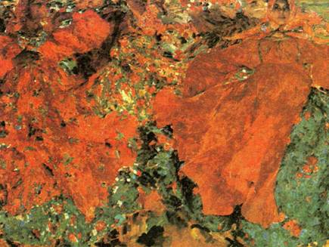
102. Ф. МАЛЯВИН. Вихрь. Фрагмент
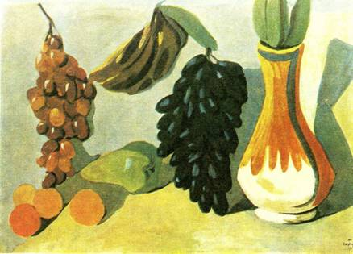
103. М. САРЬЯН. Виноград
Часто колорит является основным средством в передаче национальных особенностей, природы, быта, людей. В этом случае говорят о «национальном колорите». Примером являются произведения М. Сарьяна. Нередко о колорите художника свидетельствует его палитра.
Искусство живописи – искусство цветовых и световых отношений.
Изображая действительность красками, необходимо учитывать влияние цветов друг на друга, то есть писать цветовыми отношениями.
Важно, что правильно найденные в картине цветовые отношения помогают видеть красоту действительности и красоту самого произведения.
В декоративной работе художники также заботятся о гармоничном соотношении цветов, причем реальные цвета предметов могут быть изменены на символические. Колористическое единство всех элементов орнаментов достигается с помощью цветовых контрастов или нюансов.
Подбирая цветовые отношения в декоративной работе учитывается размер частей рисунка, их ритмическое расположение, назначение вещи и материал, из которого она сделана.
В дизайне большое внимание уделяется тому, чтобы цвет был взаимосвязан с формой и назначением предмета, придавал ему яркость, нарядность.

